Подробная информация

Благотворительный фонд защиты животных "Право на жизнь" (г. Тутаев)
Контактные телефоны:
8 906 639 14 82 - Галина
8 915 967 08 57 - Ольга
8 915 989 09 45 - Тамара
8 915 971 33 22- Любовь
8 909 278 17 06 - Людмила
Реквизиты:
ИНН 7611024777
КПП 761101001
ОГРН 1157600000986
р/с 40703810077030001327
Калужское отделение № 8608 ПАО Сбербанк
БИК 042908612
р/с 30101810100000000612

1. Акции: проходят регулярно в школах, детских садах, экскурсиями в приют, в учреждениях доп. образования:
Твори добро! – о добрых делах для питомцев приюта
Миска добра – сбор кормов собакам приюта
Уроки доброты – об ответственном обращении с животными
Сундучок верности – сбор кормов
2. Раздача памяток, листовок и буклетов: выдано на встречах и на улицах горожанам по 300 экз. каждого вида
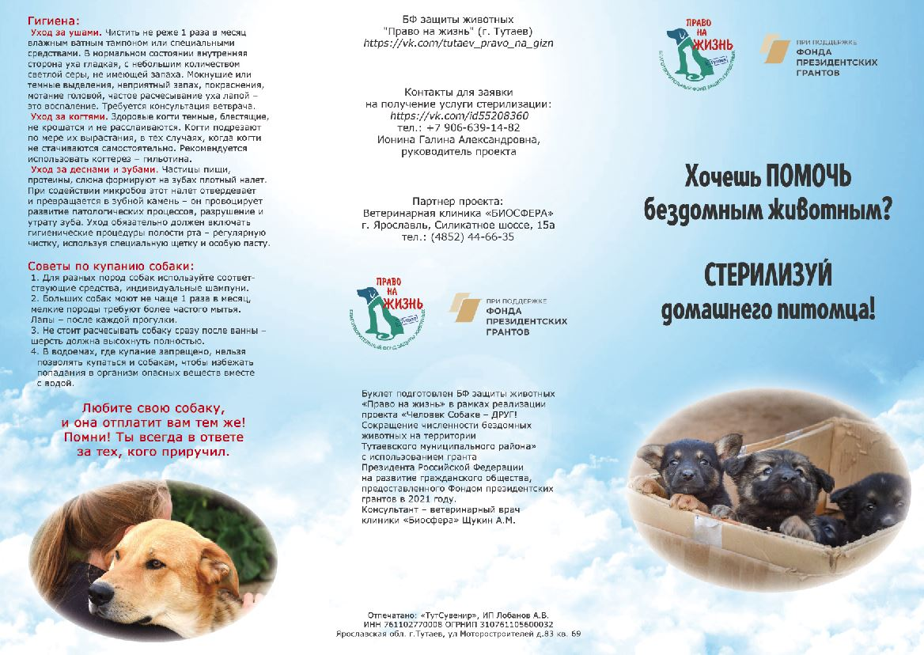

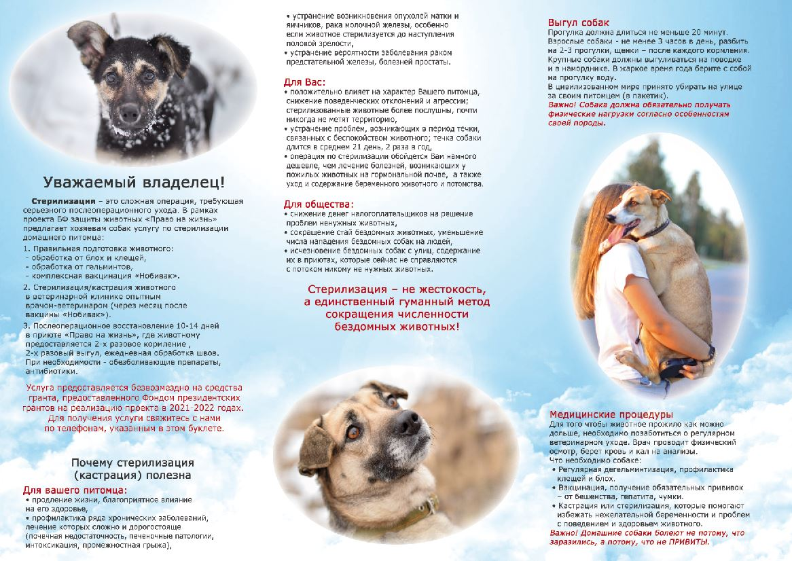

3. Встречи с населением:
- в общественных организациях, более 15 встреч
- в учреждениях образования, более 30 встреч, со школьниками и родителями
- в трудовых коллективах, 4 встречи.

4. Публикации в социальных сетях на странице приюта
- размещено более 5 000 публикаций по теме ответственного обращения с животными, охваченная аудитория – более 7 000 жителей.
https://vk.com/tutaev_pravo_na_gizn
https://ok.ru/pravo.na.gizn

Отклик у жителей: ФЛЕШМОБ ПРОТИВ ЖСТОКОГО ОБРАЩЕНИЯС ЖИВОТНЫМИ ОТШКОЛЫ №3
https://vk.com/tutaev_pravo_na_gizn?w=wall-47886145_43299 1 марта
https://vk.com/tutaev_pravo_na_gizn?w=wall-47886145_43281 уроки доброты школа №1

благотворительный проект " Чистое сердце" https://vk.com/tutaev_pravo_na_gizn?w=wall-47886145_43165 25 февраля 2022

